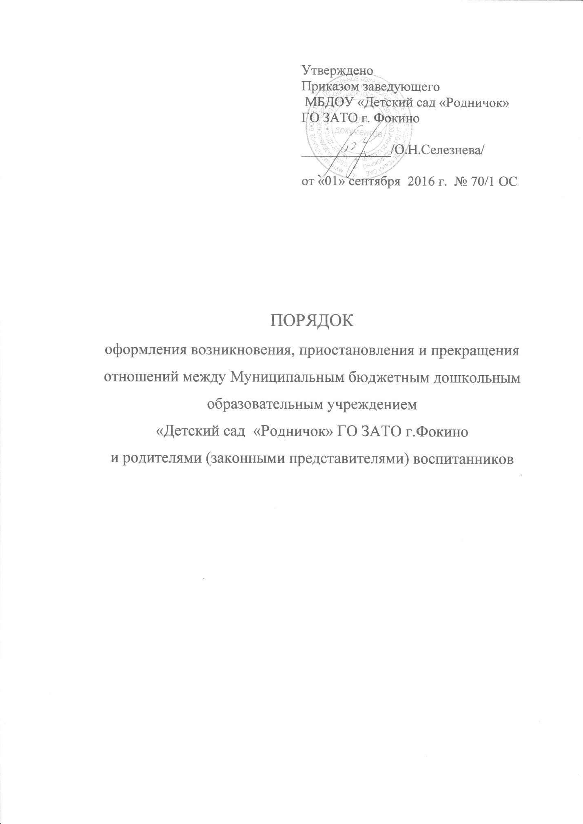

- Общие положения

1.1.Настоящий Порядок разработан в соответствии с Федеральным законом от 29.12.2012 №272-ФЗ «Об образовании в Российской Федерации», Уставом муниципального бюджетного дошкольного образовательного учреждения «Детский сад общеразвивающего вида «Родничок»», утвержденным Постановлением администрации городского округа ЗАТО г.Фокино № 1819 – па от 29.09.2015 г. (далее – ДОУ)
1.2. Положение устанавливает порядок оформления возникновения, приостановления и прекращения отношений между ДОУ и воспитанниками и (или) их родителями (законными представителями).
1.3. Под отношениями понимается совокупность общественных отношений по реализации права граждан на образование, целью которых является освоение воспитанниками содержания образовательных программ (образовательные отношения), и общественных отношений, которые связаны с образовательными отношениями и целью которых является создание условий для реализации прав граждан на образование.

- Порядок оформления возникновения отношений между ДОУ и родителями (законными представителями)

2.1. Основанием возникновения образовательных отношений является приказ о приеме.
2.2. Изданию приказа о приёме предшествует путевка, личное заявление родителей (законных представлений) и заключение договора об образовании.
2.3. Права и обязанности воспитанника, предусмотренные законодательством об образовании и локальными нормативными актами ДОУ, возникают у ребёнка, принятого на обучение, с даты, указанной в приказе.

3. Договор об образовании

3.1. Договор об образовании заключается в письменной форме между ДОУ, в лице заведующего и родителем (законным представителям) ребёнка.
3.2. В договоре об образовании должны быть указаны основные характеристики предоставляемого образования (образовательной услуги), в том числе вид, уровень и (или) направленность дополнительной образовательной программы (часть образовательной программы определенного уровня, вида и направленности), форма обучения, срок освоения дополнительной образовательной программы (продолжительность обучения).
3.3. Договор об образовании не может содержать условий, ограничивающих права или снижающих уровень гарантий поступающих, воспитанников по сравнению с установленными законодательством об образовании. Если такие условия включены в договор, то они не подлежат применению.
3.4. Примерные формы договоров об образовании утверждаются федеральным органом исполнительной власти, осуществляющим функции по выработке государственной политики и нормативно-правовому регулированию в сфере образования.
3.5. Дополнительные образовательные услуги, предоставляемые ДОУ, оформляются отдельным договором между ДОУ и родителями (законными представителями) ребенка. В данном договоре указаны основные характеристики образовательной услуги: вид, направленность дополнительной образовательной программы, форма обучения, срок освоения дополнительной образовательной программы (продолжительность обучения).

4. Изменение образовательных отношений

4.1. Образовательные отношения изменяются в случае изменения условий получения воспитанниками образования по конкретной основной или дополнительной образовательной программе, повлекшего за собой изменение взаимных прав и обязанностей воспитанника и ДОУ.
4.2. Образовательные отношения могут быть изменены как по инициативе родителей (законных представителей) воспитанника по его заявлению в письменной форме, так и по инициативе ДОУ.
4.3. Основанием для изменения образовательных отношений является приказ, изданный заведующим ДОУ.
4.4. Соответствующие изменения образовательных отношений оформляются дополнительным соглашением к договору об образовании.
4.5. Права и обязанности обучающегося, предусмотренные законодательством об образовании и локальными нормативными актами организации, осуществляющей образовательную деятельность, изменяются с даты издания приказа или с иной указанной в нем даты.

5. Прекращение образовательных отношений

5.1.Образовательные отношения прекращаются в связи с отчислением обучающегося из организации, осуществляющей образовательную деятельность:
1) в связи с получением образования (завершением обучения);
2) досрочно по основаниям, установленным законодательством об образовании.
5.2. Образовательные отношения могут быть прекращены досрочно в следующих случаях:
1) по инициативе родителей (законных представителей) воспитанника, в том числе в случае перевода воспитанника для продолжения освоения образовательной программы в другую организацию, осуществляющую образовательную деятельность;
2) по обстоятельствам, не зависящим от воли родителей (законных представителей) воспитанника и организации, осуществляющей образовательную деятельность, в том числе в случаях прекращения деятельности организации, осуществляющей образовательную деятельность, аннулирования или приостановления действия лицензии на осуществление образовательной деятельности.
5.3. Досрочное прекращение образовательных отношений по инициативе родителей (законных представителей) воспитанника не влечет для него каких-либо дополнительных, в том числе материальных, обязательств перед ДОУ, если иное не установлено договором об образовании.
5.4. Основанием для прекращения образовательных отношений является приказ об отчислении.

